SPRAWOZDANIE
1
Z REALIZACJI PLANU ROZWOJU UCZNIA/UCZENNICY
„Śląskie. Inwestujemy w talenty Plus – II edycja" na rok szkolny 2025/2026
Numer wniosku:
…-WN-2025

I. DANE WNIOSKODAWCY
IMIĘ

NAZWISKO

E-MAIL KONTAKTOWY

STATUS PRAWNY WNIOSKODAWCY

TELEFON KONTAKTOWY

DODATKOWY TELEFON KONTAKTOWY

II. DANE OSOBOWE UCZNIA/UCZENNICY ORAZ SZKOŁY
Dane ucznia/uczennicy
IMIĘ

NAZWISKO

PESEL

KLASA

Dane szkoły
NAZWA SZKOŁY

ULICA

MIEJSCOWOŚĆ

KOD POCZTOWY

RODZAJ SZKOŁY

III. CELE EDUKACYJNE I REZULTATY
Przedmioty kluczowe

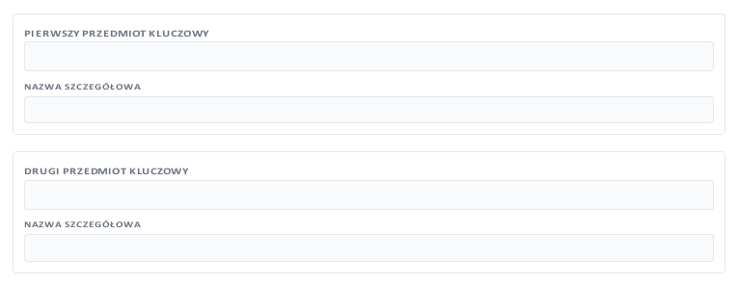

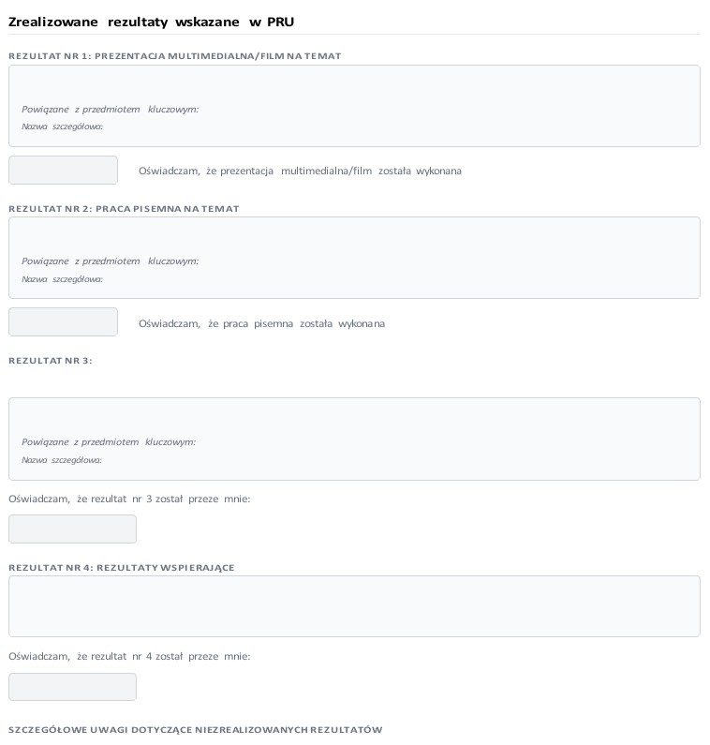
zrealizowany / niezrealizowany
zrealizowany / niezrealizowany

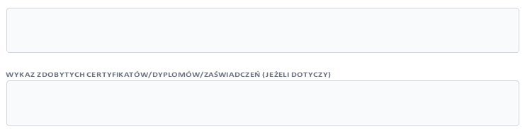

IV. CZY W TRAKCIE REALIZACJI REZULTATÓW, OKREŚLONYCH W PLANIE ROZWOJU UCZNIA/UCZENNICY, NAPOTKAŁEŚ/AŚ NA JAKIEŚ BARIERY, BĄDŹ PROBLEMY?

OPIS PROBLEMÓW I BARIER W REALIZACJI

V. OPISZ, W JAKI SPOSÓB OTRZYMANE STYPENDIUM WPŁYNĘŁO NA ZDOBYCIE LUB ROZWINIĘCIE KOMPETENCJI KLUCZOWYCH, TJ. KOMPETENCJI STEM PRZEZ CO ROZUMIE SIĘ MIĘDZY INNYMI NAUKI ŚCISŁE, PRZYRODNICZE, NAUKI INŻYNIERYJNO-TECHNICZNE, MATEMATYCZNE ORAZ KOMPETENCJE CYFROWE I JĘZYKOWE ORAZ KWALIFIKACJI W ROKU SZKOLNYM 2025/2026 - PUNKT OBOWIĄZKOWY

WPŁYW STYPENDIUM NA ROZWÓJ KOMPETENCJI KLUCZOWYCH

VI. WYKAZ PONIESIONYCH WYDATKÓW²

Kategoria wydatku | Kwota
inne wydatki, które nie mieszczą się w katalogu wydatków określonym w § 9 ust. 4 Regulaminu |  | 0,00 zł
koszty racjonalnych usprawnień |  | 0,00 zł
koszty transportu ponoszone przez ucznia/uczennicę w celu dotarcia do szkoły oraz na dodatkowe zajęcia edukacyjne |  | 0,00 zł
koszty uczestnictwa w konkursach, turniejach, olimpiadach |  | 0,00 zł
koszty związane ze sztuką, w tym koszty uczestnictwa w kulturze wysokiej |  | 0,00 zł
opłata za kursy, szkolenia, korepetycje przedmiotowe |  | 0,00 zł
opłaty szkolne |  | 0,00 zł
opłaty związane z dostępem do Internetu |  | 0,00 zł
wydatki związane z wyposażeniem miejsca domowej nauki |  | 0,00 zł
wydatki związane z wyposażeniem osobistym ucznia/uczennicy, niezbędne do realizacji potrzeb edukacyjno- rozwojowych wskazanych w PRU |  | 0,00 zł
zakup pomocy dydaktycznych i przyborów szkolnych |  | 0,00 zł
zakup sprzętu elektronicznego |  | 0,00 zł
zakup sprzętu komputerowego wraz z oprogramowaniem i akcesoriami |  | 0,00 zł
SUMA WYDATKÓW |  | 0,00 zł
UZASADNIENIE PONIESIONYCH WYDATKÓW³, KTÓRE NIE MIESZCZĄ SIĘ W KATALOGU WSKAZANYM W § 9 UST. 4 REGULAMINU

VII. OŚWIADCZENIA

Oświadczam, że:
- Udział w projekcie pomógł nabyć nowe kompetencje z zakresu przedmiotów STEM (nauki ścisłe, przyrodnicze, nauki inżynieryjno-techniczne, matematyczne oraz kompetencje cyfrowe i językowe).
- Wszystkie informacje zawarte w Sprawozdaniu z realizacji Planu Rozwoju Ucznia/Uczennicy są zgodne z prawdą.
- W okresie roku szkolnego, na który zostało przyznane stypendium, nie zaistniały wymienione w § 10 ust. 1 Regulaminu przyznawania stypendiów w ramach projektu „Śląskie. Inwestujemy w talenty Plus – II edycja", realizowanego w ramach programu Fundusze Europejskie dla Śląskiego 2021-2027, przesłanki do pozbawienia Stypendysty/Stypendystki prawa do otrzymywania stypendium.
- Wydatki poniesione ze środków otrzymanego stypendium:
a) zostały poniesione na kwotę nie mniejszą niż 7 000,00 zł w okresie trwania roku szkolnego 2025/2026 (do 31 sierpnia
2026 r.);
- mieszczą się w katalogu wydatków wyszczególnionych w § 9 ust. 4 Regulaminu przyznawania stypendiów w ramach projektu „Śląskie. Inwestujemy w talenty Plus – II edycja", realizowanego w ramach Programu Fundusze Europejskie dla Śląskiego 2021-2027;
- są niezbędne, efektywne i gospodarne;
- są zgodne z określonymi w Planie Rozwoju Ucznia/Uczennicy celami edukacyjnymi oraz potrzebami naukowymi
Stypendysty/Stypendystki;
- są zgodne z zapisami wynikającymi z umowy stypendialnej;
- służyły osiąganiu sformułowanych rezultatów;
- są udokumentowane i możliwe do zweryfikowania na podstawie stosownych dowodów, zgodnie z § 9 ust. 6 Regulaminu.
Oświadczam, iż informacje zawarte w niniejszym sprawozdaniu są zgodne ze stanem faktycznym i jestem świadomy odpowiedzialności karnej, wynikającej z art. 297 § 1 Kodeksu karnego.⁴.
- Do Sprawozdania nie należy dołączać żadnych dodatkowych dokumentów tj. świadectwa szkolnego, zrealizowanych prac lub dowodów poniesienia wydatków.
- Dokumentami poświadczającymi poniesienie wydatków, zgodnie z § 9 ust. 6 Regulaminu, są w szczególności: faktury, rachunki oraz potwierdzenie przelewów, zawierające dane kupującego, kwotę i nazwę wydatku, które należy przechowywać do dnia 31.12.2032 r.
- Wydatki powinny służyć realizacji celów i rezultatów edukacyjnych, określonych w Planie Rozwoju Ucznia/Uczennicy.
- Sprawozdanie powinno zostać złożone za pośrednictwem platformy elektronicznej ePUAP lub z wykorzystaniem systemu e-Doręczeń
i podpisane za pomocą profilu zaufanego lub podpisu kwalifikowanego przez rodzica/opiekuna prawnego niepełnoletniego Stypendysty/Stypendystki lub pełnoletniego Stypendysty/Stypendystki, z którym została zawarta umowa stypendialna. Oświadczenie zostanie przyjęte jeżeli podpisane sprawozdanie zostanie złożone do Urzędu Marszałkowskiego Województwa Śląskiego.

